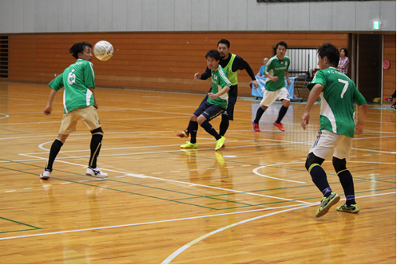

**FUTSAL KOSE ENJOY 2019**

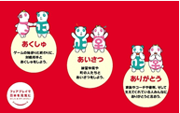

☆日　時／**令和元年１０月２２日(火・祝)**

**受付８：００～　開会式８：３０～**

☆会　場／**小瀬スポーツ公園 体育館**

☆募集数／２４チーム 男子・男女混合チーム

☆ﾁｰﾑ構成／6名～１０名（競技は原則５名で行い、残りの者は交代メンバーとする）

☆参加資格／県内在住者で以下の条件を満たすもの

■男子チーム･･･**３６歳以上の男性のみ**

■男女混合チーム･･･**３６歳以上の男性**と中学生以上の女性の混合チーム

**（女性が２名以上フィールドにいる場合合計６名でのプレーを認める。女性のゴールは２点とする。）**

☆参加料／１チーム　４，４００円

☆主　催／公益財団法人　山梨県スポーツ協会

☆後　 援／山梨県教育委員会　株式会社山梨日日新聞社　株式会社山梨放送

　　　　 　 株式会社テレビ山梨　株式会社エフエム富士

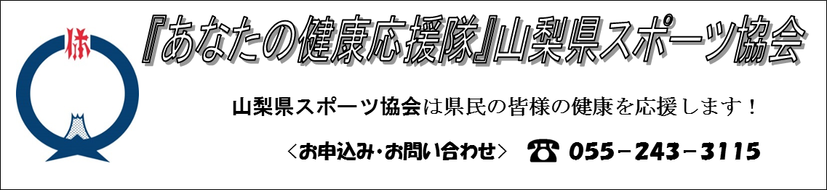☆協　 賛／スポーツデポ甲府店



※　中学生の参加希望者は、保護者の承認が必要になります。

　※ 上記の大会に参加することを承認します。 　　保護者　　 氏名　　 　 　　　　 　印

------------------------------✂-----切り取り線----------------------------------

≪申し込みについて≫ 申込方法　　所定の申込用紙に必ずボールペンで必要事項を記入し、直接窓口に申込むか下記宛に郵送してくだ

さい。なお、定数を超えた場合は、主催者の責任において抽選を行い、出場の可否を代表者に通知します。

募集期間 　**令和元年９月２４日（火）～１０月８日（火）**

申込先 〒400－0836　甲府市小瀬町８４０

公益財団法人　山梨県スポーツ協会 ﾐﾄﾞﾙｽﾎﾟｰﾂﾌｪｽﾃｨﾊﾞﾙﾌｯﾄｻﾙ係

問い合わせ先 ℡　055-243-3115

その他 ・**個人で複数のチームへの登録はできません。**

 　　　　　　　・ユニフォームは、上着がチーム統一（同色・キーパーは別色）のものとし、淡色と濃色の２種類を用意してください。

　　　　　 ・外履きは禁止とします。レガースは必ず着用してください。  
・主催者側で傷害保険に加入し、当日も救護所を設置します。

**・本協会主催教室の初心者サッカー教室受講者チーム（30歳以上の受講者＋35歳以下教室指導者2名）がフィールド内計６人出場可能チームとしてオープン参加致します。ご了承お願いします。**

**・本大会は競技性を主目的にした大会ではございません。大会名のとおり楽しんで頂くことを目的としています。**